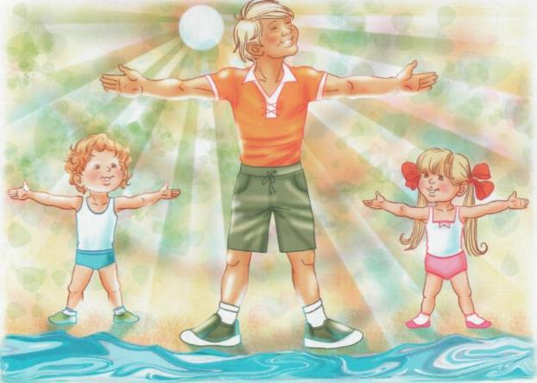
Консультация для родителей.
Закаливание детей летом.
Закаливание - мощное оздоровительное средство, которое уменьшает число простудных заболеваний. Оно оказывает общеукрепляющее воздействие на организм, повышает тонус центральной нервной системы, улучшает кровообращение, нормализует обмен веществ. Основными средствами закаливания детей являются естественные факторы природы - воздух, вода, солнце.
Закаливание оказывает благотворное воздействие в том случае, если одежда детей, как в помещении, так и на прогулке соответствует сезону, температуре воздуха и состоянию здоровья каждого ребенка. При выборе одежды необходимо учитывать деятельность детей, например, на время подвижных игр с интенсивными движениями одежду следует облегчать (при этом надо быть очень внимательными к состоянию здоровья каждого ре6енка, учитывать условия, в которых происходит игра: нет ли ветра и т.п.).

- Первое условие закаливания —
процедуры проводятся не от случая к случаю, а систематически каждый день.

- Второе условие —
продолжительность процедур увеличивается постепенно.

- Третье условие —
обязательно учитывается состояние здоровья и эмоциональное состояние ребенка.

Начинать закаливание лучше в теплое время года. При ухудшении состояния ребенка после закаливания его следует прекратить. Эффект от закаливающих процедур достигается за 2-3 месяца. Поэтому нельзя отменять закаливание даже в случае легких заболеваний детей — надо просто уменьшить нагрузку или интенсивность раздражителя. В случае болезни ребенка, закаливающие процедуры возобновляют по щадящему режиму через 1-2 недели после полного выздоровления.

Закаливание организма рекомендуется начинать с воздушных ванн. Выполнять такие процедуры лучше утром в сочетании с утренней гимнастикой. Специальные сеансы воздушных ванн не рекомендуется принимать натощак. Температура воздуха при воздушных ваннах составляет 16 -20 градусов. Для здоровых детей первые воздушные ванны длятся 20-30 минут. В дальнейшем продолжительность процедур каждый раз увеличивается на 5 -10 минут и постепенно доводится до двух часов.

Воздушные закаливания
- воздушные ванны при переодевании ребенка и во время утренней гимнастики.
- сон в хорошо проветренной спальне с доступом свежего воздуха (открытые форточки).
- поддержание оптимального температурного режима в помещении (+ 18...20 градусов).
- ежедневные прогулки на свежем воздухе по 3-4 часа в любую погоду.

Одежда должна быть легкой, не стесняющей движений с минимальным содержанием искусственных материалов.
Солнечные ванны лучше принимать утром до 11 часов. Начинают с 5 -10 минут, доводя до 2-З часов. Солнечные ванны целесообразно сочетать с активными движениями.
Закаливание детей дошкольного возраста включает в себя хождение босиком. Если дома ребенок всегда ходил в тапочках, начинать стоит с малого. Дайте побегать хотя бы пару минут по полу босиком. Прибавляйте, по 1-2 минуте в день и это тоже будет закаливание. Летом можно выпускать побегать ребенка босиком по траве, песку или нагретым камушкам на речке, а в холодное время года полезно давать побегать босиком дома по ковру сначала 10-20 минут, затем постепенно можно увеличивать время.
Применение такого естественного массажа стоп не просто закаливает, но и оздоравливает организм. Так как действие поверхности благотворно отражается на работе внутренних органов.

